Федеральное государственное автономное образовательное учреждение

высшего образования

«Национальный исследовательский университет ИТМО»

Факультет программной инженерии и компьютерной техники

Лабораторная работа по ОПД №3

Вариант 6013

Выполнил  
Пчелкин Илья Игоревич

P3106

Проверила

Ткешелашвили Н.М.

Санкт-Петербург 2024

Оглавление

Текст задания 3

Функция 5

Область представления 5

ОДЗ 5

Трассировка программы 5

Вывод 6

### Текст задания

По выданному преподавателем варианту восстановить текст заданного варианта программы, определить предназначение и составить описание программы, определить область представления и область допустимых значений исходных данных и результата, выполнить трассировку программы.

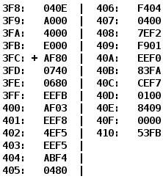

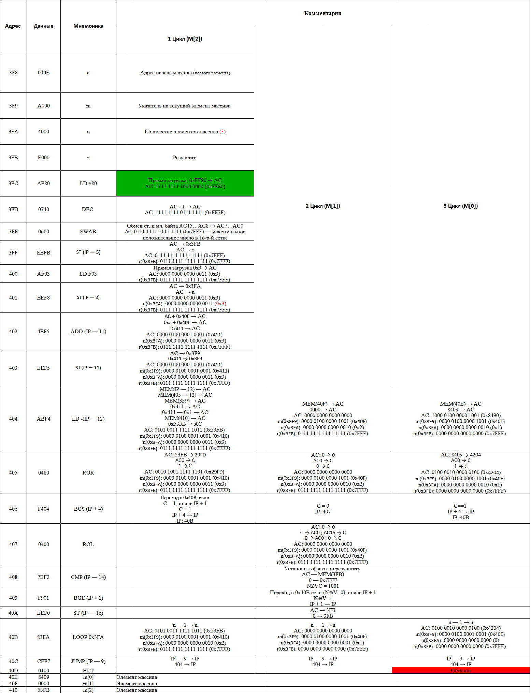

### Функция

Поиск минимального чётного элемента

### Область представления

m[0], m[1], m[2], m[3] – знаковые 16-разрядные числа

a – беззнаковые 11-разрядные числа

m – беззнаковые 11-разрядные числа

n – знаковые 8-разрядные числа

r – знаковые 16-разрядные числа

### ОДЗ

* , т. к. когда AC = 0 и AC – (-32768) => V=1
* [

### Трассировка программы с новыми данными

a = 410

n = 4

m = [90, 87, -12, 126]

r = -12

|  |  |  |  |  |  |  |  |  |  |  |  |  |
| --- | --- | --- | --- | --- | --- | --- | --- | --- | --- | --- | --- | --- |
| **Адр** | **Знчн** | **IP** | **CR** | **AR** | **DR** | **SP** | **BR** | **AC** | **PS** | **NZVC** | **Адр** | **Знчн** |
| 3FC | AF80 | 3FC | 0000 | 000 | 0000 | 000 | 0000 | 0000 | 004 | 0100 | - | - |
| 3FC | AF80 | 3FD | AF80 | 3FC | FF80 | 000 | FF80 | FF80 | 008 | 1000 | - | - |
| 3FD | 0740 | 3FE | 0740 | 3FD | 0740 | 000 | 03FD | FF7F | 009 | 1001 | - | - |
| 3FE | 0680 | 3FF | 0680 | 3FE | 0680 | 000 | 03FE | 7FFF | 001 | 0001 | - | - |
| 3FF | EEFB | 400 | EEFB | 3FB | 7FFF | 000 | FFFB | 7FFF | 001 | 0001 | 3FB | 7FFF |
| 400 | AF04 | 401 | AF04 | 400 | 0004 | 000 | 0004 | 0004 | 001 | 0001 | - | - |
| 401 | EEF8 | 402 | EEF8 | 3FA | 0004 | 000 | FFF8 | 0004 | 001 | 0001 | 3FA | 0004 |
| 402 | 4EF5 | 403 | 4EF5 | 3F8 | 0410 | 000 | FFF5 | 0414 | 000 | 0000 | - | - |
| 403 | EEF5 | 404 | EEF5 | 3F9 | 0414 | 000 | FFF5 | 0414 | 000 | 0000 | 3F9 | 0414 |
| 404 | ABF4 | 405 | ABF4 | 413 | 007E | 000 | FFF4 | 007E | 000 | 0000 | 3F9 | 0413 |
| 405 | 0480 | 406 | 0480 | 405 | 0480 | 000 | 0405 | 003F | 000 | 0000 | - | - |
| 406 | F404 | 407 | F404 | 406 | F404 | 000 | 0406 | 003F | 000 | 0000 | - | - |
| 407 | 0400 | 408 | 0400 | 407 | 0400 | 000 | 0407 | 007E | 000 | 0000 | - | - |
| 408 | 7EF2 | 409 | 7EF2 | 3FB | 7FFF | 000 | FFF2 | 007E | 008 | 1000 | - | - |
| 409 | F901 | 40A | F901 | 409 | F901 | 000 | 0409 | 007E | 008 | 1000 | - | - |
| 40A | EEF0 | 40B | EEF0 | 3FB | 007E | 000 | FFF0 | 007E | 008 | 1000 | 3FB | - |
| 40B | 83FA | 40C | 83FA | 3FA | 0003 | 000 | 0002 | 007E | 008 | 1000 | 3FA | 0003 |
| 40C | CEF7 | 404 | CEF7 | 40C | 0404 | 000 | FFF7 | 007E | 008 | 1000 | - | - |
| 404 | ABF4 | 405 | ABF4 | 412 | FFF4 | 000 | FFF4 | FFF4 | 008 | 1000 | 3F9 | 0412 |
| 405 | 0480 | 406 | 0480 | 405 | 0480 | 000 | 0405 | 7FFA | 000 | 0000 | - | - |
| 406 | F404 | 407 | F404 | 406 | F404 | 000 | 0406 | 7FFA | 000 | 0000 | - | - |
| 407 | 0400 | 408 | 0400 | 407 | 0400 | 000 | 0407 | FFF4 | 00A | 1010 | - | - |
| 408 | 7EF2 | 409 | 7EF2 | 3FB | 007E | 000 | FFF2 | FFF4 | 009 | 1001 | - | - |
| 409 | F901 | 40A | F901 | 409 | F901 | 000 | 0409 | FFF4 | 009 | 1001 | - | - |
| 40A | EEF0 | 40B | EEF0 | 3FB | FFF4 | 000 | FFF0 | FFF4 | 009 | 1001 | 3FB | FFF4 |
| 40B | 83FA | 40C | 83FA | 3FA | 0002 | 000 | 0001 | FFF4 | 009 | 1001 | 3FA | 0002 |
| 40C | CEF7 | 404 | CEF7 | 40C | 0404 | 000 | FFF7 | FFF4 | 009 | 1001 | - | - |
| 404 | ABF4 | 405 | ABF4 | 411 | 0057 | 000 | FFF4 | 0057 | 001 | 0001 | 3F9 | 0411 |
| 405 | 0480 | 406 | 0480 | 405 | 0480 | 000 | 0405 | 802B | 009 | 1001 | - | - |
| 406 | F404 | 40B | F404 | 406 | F404 | 000 | 0004 | 802B | 009 | 1001 | - | - |
| 40B | 83FA | 40C | 83FA | 3FA | 0001 | 000 | 0000 | 802B | 009 | 1001 | 3FA | 0001 |
| 40C | CEF7 | 404 | CEF7 | 40C | 0404 | 000 | FFF7 | 802B | 009 | 1001 | - | - |
| 404 | ABF4 | 405 | ABF4 | 410 | 005A | 000 | FFF4 | 005A | 001 | 0001 | 3F9 | 0410 |
| 405 | 0480 | 406 | 0480 | 405 | 0480 | 000 | 0405 | 802D | 00A | 1010 | - | - |
| 406 | F404 | 407 | F404 | 406 | F404 | 000 | 0406 | 802D | 00A | 1010 | - | - |
| 407 | 0400 | 408 | 0400 | 407 | 0400 | 000 | 0407 | 005A | 003 | 0011 | - | - |
| 408 | 7EF2 | 409 | 7EF2 | 3FB | FFF4 | 000 | FFF2 | 005A | 000 | 0000 | - | - |
| 409 | F901 | 40B | F901 | 409 | F901 | 000 | 0001 | 005A | 000 | 0000 | - | - |
| 40B | 83FA | 40D | 83FA | 3FA | 0000 | 000 | FFFF | 005A | 000 | 0000 | 3FA | 0000 |
| 40D | 0100 | 40E | 0100 | 40D | 0100 | 000 | 040D | 005A | 000 | 0000 | - | - |

### Вывод

В ходе выполнения данной лабораторной работы я изучил режимы адресации, принципы работы циклических программ в БЭВМ, изучил команды LOOP и JUMP, познакомился с командами ветвления и научился работать с элементами одномерного массива.